IV CONGRESO SUDAMERICANO DE INVESTIGACIÓN DE LA EDUCACIÓN ADVENTISTA (COSUDI)
Chillán, 30 agosto - 2 septiembre, 2021

Universidad Adventista de Chile
Bases para la presentación de ponencias y pósteres
Contenido
CONTEXTUALIZACIÓN 3
OBJETIVOS DEL CONGRESO 4
EJES TEMÁTICOS PARA LA PRESENTACIÓN DE TRABAJOS CIENTÍFICOS 5
A. Ejes temáticos 5
- Ciencias de la salud 5
- Educación 6
- Ciencias sociales 6
- Teología 7
- Tecnología, industria y medio ambiente 7
MIEMBROS DEL COMITÉ CIENTÍFICO 8
B. Miembros del Comité Científico 8
BASES PARA LA PRESENTACIÓN DE TRABAJOS CIENTÍFICOS 11
C. Consideraciones generales 11
D. Del resumen de los trabajos científicos 11
a. Formato de los resúmenes 11
E. De los trabajos científicos en pósteres 13
F. De los trabajos científicos modalidad presentación oral 14
G. Certificación de los trabajos científicos presentados en el IV COSUDI 14
LIBRO DE ACTAS DEL CONGRESO 15
ANEXOS 16
ANEXO 1: EJEMPLO DE RESUMEN 17
ANEXO 2: EJEMPLO DE PÓSTER 19

CONTEXTUALIZACIÓN

La División Sudamericana de los Adventistas del Séptimo Día (DSA) y las universidades y centros de educación superior de la denominación en Sudamérica, en armonía con su compromiso de crear y transmitir conocimiento y vincularse con el medio, para contribuir al desarrollo cultural, social y productivo de Sudamérica, así como de la Iglesia Adventista, crea espacios de investigación, donde es posible establecer el diálogo académico interdisciplinario.
En esta ocasión extendemos una cordial invitación a todos los investigadores al IV CONGRESO SUDAMERICANO DE INVESTIGACIÓN DE LA EDUCACIÓN ADVENTISTA (COSUDI), evento a desarrollarse en las dependencias de la Universidad Adventista de Chile y difundido por Internet. Donde serán expuestas distintas investigaciones con un común hilo conductor: innovación, calidad y transferencia; y que permitirán abrir espacios de discusión que sirvan de nexo entre los distintos investigadores, tanto de las universidades adventistas de la DSA como de todos los investigadores de las universidades participantes en el IV COSUDI, que conduzcan a un reforzar y aumentar la calidad y la innovación de la investigación en nuestras universidades y que todo ello redunde en una transferencia de conocimiento hacia la sociedad sudamericana en su conjunto.

OBJETIVOS DEL CONGRESO

Objetivo general
- Incrementar la innovación, calidad y transferencia de la investigación realizada por las universidades adventistas de la DSA, lo que les permita proyectarse como universidades de excelencia y con vocación de servicio a la sociedad sudamericana.
Objetivos específicos
- Crear un espacio de encuentro, intercambio y reflexión de investigadores de la DSA, mediante reuniones de científicos con líneas o proyectos de investigación similares.
- Analizar estrategias conducentes a la realización de proyectos de investigación entre universidades de la DSA, mediante reuniones de científicos y directores de investigación de las universidades de la DSA (establecer convenios de investigación).
- Estudiar la posibilidad de realización de cursos, talleres o seminarios de capacitación de investigadores entre universidades de la DSA, mediante reuniones de científicos y directores de investigación de las universidades de la DSA.
- Analizar estrategias conducentes a incrementar la publicación científica de las universidades de la DSA, mediante reuniones de editores de revistas científicas y editoriales universitarias de la DSA (establecer convenios de publicación).
- Analizar estrategias conducentes a potenciar la transferencia tecnológica de las universidades de la DSA, mediante reuniones de los responsables de transferencia tecnológica y los investigadores de dichas universidades (establecer convenios de alianzas estratégicas para la transferencia).
- Analizar estrategias conducentes a incrementar la calidad de la producción científica, la innovación y la transferencia tecnológica, mediante reuniones de científicos, directores de investigación, responsables de transferencia tecnológica y responsables de calidad de las universidades de la DSA.
- Divulgar investigaciones de todas las áreas del conocimiento mediante exposición de comunicaciones orales y pósteres.
- Divulgar investigaciones de los jóvenes investigadores (estudiantes de pregrado y posgrado), mediante exposición de comunicaciones orales y pósteres.

EJES TEMÁTICOS PARA LA PRESENTACIÓN DE TRABAJOS CIENTÍFICOS

Ejes temáticos
- Ciencias de la salud
- Educación
- Ciencias sociales
- Teología
- Tecnología, industria y medio ambiente
- Filosofía de la ciencia, metodología…

Ciencias de la salud
  - Nutrición
  - Salud mental
  - Motricidad humana
  - Salud bucodental …
  - Cuidado de enfermería con enfoque de curso de vida: Trabajos que permitan visualizar los aportes de enfermería para la integración del Modelo de Atención Integral en Salud desde el enfoque de curso de vida.
  - Cuidado de enfermería con enfoque de curso de vida. Conceptos clave a tener en cuenta para la inscripción de los trabajos:
  - Trayectoria: recorrido que realiza un ser humano por los diferentes roles o dominios.
  - Transición: cambio de estado posición o situación de un individuo en un momento determinado, implica un proceso de adaptación.
  - Momentos significativos o sucesos vitales: eventos que provocan fuertes modificaciones traducidas en cambios drásticos del curso de vida (favorable o desfavorable).
  - Ventana de oportunidad: momento que configura, oportunidades óptimas para la implementación de respuesta que repercuta en los resultados de salud.
  - Efectos acumulativos: proceso por medio del cual se facilita el desarrollo debido a la ocurrencia de ganancias o pérdidas.
  - Cuidado en los factores y conductas de riesgo: Trabajos enfocados a mostrar los aportes de enfermería para el control, la prevención de los factores y conductas de riesgo, así como los efectos derivados de dichas conductas; los cuales son determinantes de las condiciones de salud e implican un deterioro en la calidad de vida y la salud familiar cobra relevancia como un factor protector de estas conductas.
  - Cuidado en los factores y conductas de riesgo:
  - Consumo de sustancias psicoactivas
  - Embarazo precoz
  - Mala alimentación
  - Infecciones de transmisión sexual
  - Depresión
  - Suicidio
  - Afectaciones de la convivencia

  - Teorías y modelos de Enfermería para el cuidado de la salud familiar: Trabajos enfocados a hacer visibles los desarrollos y experiencias en la aplicación práctica de teorías y/o modelos de enfermería desde la docencia, la investigación y el cuidado a personas, familias y comunidades, en los ámbitos clínicos y/o comunitarios.

Educación
  - Motricidad humana
  - Didáctica
  - Pedagogía
  - Ciencias básicas…

Ciencias sociales
  - Patrimonio
  - Trabajo social
  - Psicología
  - Ciencias económicas y administrativas
  - Emprendimiento…
  - Desarrollo y sociedad
- El desarrollo económico.
- La dependencia económica.
- Desarrollo económico: teorías y modelos.
- Teorías de los sistemas mundo.
- Características de las teorías del sistema mundo.
- Diferencias entre la teoría del sistema – mundo y la teoría de la dependencia.
- Teoría de la globalización.
- Desarrollo e inequidades regionales.
- La deuda externa.

Teología
  - Misión

Tecnología, industria y medio ambiente
  - Agroalimentos
  - Tecnologías productivas avanzadas
  - Ciencias de la ingeniería
  - Emprendimiento…

MIEMBROS DEL COMITÉ CIENTÍFICO
Todas las universidades de la DSA tendrán representación en el Comité Científico del IV COSUDI que estará formado por los Directores de Investigación y aquellos docentes que por razón de su cargo o función las universidades consideren conveniente que formen parte del Comité Científico.

Miembros del Comité Científico
Presidente: Ramon C. Gelabert, Director del Departamento de Metodología de la Investigación, UnACh
Secretaria: Bárbara Cerda Aedo, Unidad de Ediciones, Dirección de Investigación, UnACh
Miembros:
- Centro Universitário Adventista de São Paulo (UNASP):
  - Fábio Marcon Alfieri, Coordenador do Curso de Mestrado Profissional em Promoção da Saúde
  - Allan Novaes, Professor universitário
  - Jessica Oliveira Frade Guanaes, Professora universitária
  - Naomi Vidal Ferreira, Coordenadora do Escritório de Apoio ao Pesquisador no Centro Universitário Adventista de São Paulo
- Faculdade Adventista da Amazônia (FAAMA):
  - Weverton de Paula Castro, Professor universitário
  - Hugo Bernardino Ferreira da Silva, Professor universitário
  - Derson da Silva Lopes Junior, Coordenador Geral de Pós-graduação, Pesquisa, Extensão e EAD
- Faculdade Adventista da Bahia (FADBA):
  - Selena Castelão Rivas, Professora universitária
  - Elenilda Farias, Professora universitária
  - Ivo Junior, Professor universitário
  - Daniela Santana Reis, Professora universitária
  - Djeyne Silveira Wagmacker, Coordenadora da escola de saúde e do Núcleo de pesquisa
- Instituto Adventista de Misiones (ITSAM):
  - Sabrina Mariel Aranda, Profesora universitaria
  - Nancy Marlene Malander, Profesora universitaria
  - Mauricio Óscar Michelón, , Profesor universitario
  - Patricia Noemí Sánchez, Profesora universitaria
- Instituto Superior Tecnológico Adventista del Ecuador (ITSAE):
  - Ruth Elizabeth Calderón Landívar, Profesora universitaria
  - Jenrry Fredy Chávez Arizala, Profesor universitario
  - Susana Del Rocío Velastegui Chávez, Profesora universitaria
- Universidad Adventista de Bolivia:
  - Juan Wilfredo Choque, Director de Investigación
- Universidad Adventista de Chile (UnACh):
  - María Hortencia Alarcón, Coordinadora Investigación Posgrado
  - Sergio Celis, Coordinador Investigación FTEO
  - Ismael Morales, Coordinador de Investigación FACS
  - Yessica Rivas, Coordinadora de Investigación FAIN
- Universidad Adventista del Plata (UAP):
  - Fernando Aranda Fraga, Decano de la Facultad de Humanidades, Educación y Ciencias Sociales
  - Jorge Darío Escandriolo Nackauzi, Director de la carrera de Odontología
  - Marcelo Falconier, Director del Instituto Superior de Formación Docente
  - Rafael Osvaldo Paredes, Profesor universitario
- Universidad Peruana Unión (UPeU):
  - Salomón Huancahuire Vega, Coordinador de Investigación en la Escuela de Medicina
  - Josué Edison Turpo Chaparro, Director de Investigación, Escuela de Posgrado
  - Michael Thomas White, Encargado de Publicaciones Científicas y Traducciones en la Dirección General de Investigación de la Universidad Peruana Unión

BASES PARA LA PRESENTACIÓN DE TRABAJOS CIENTÍFICOS
Con respecto a los trabajos científicos, pueden presentarse en las siguientes modalidades:
- Presentación oral
- Póster

Consideraciones generales
Con respecto a los trabajos científicos, un autor podrá figurar en más de un trabajo en cualquiera de sus modalidades: presentación oral sin soporte escrito o póster.
​Cada trabajo debe ser presentado por uno o más de los autores del mismo. Los autores y coautores deberán estar inscritos en el Congreso.
​Todos los resúmenes de los trabajos presentados en el Congreso y aprobados por el Comité Científico serán publicados en el libro de Actas del Congreso en soporte digital.

Del resumen de los trabajos científicos
Los resúmenes de los trabajos científicos que participen en el Congreso (en cualquiera de sus modalidades: comunicación oral o póster), deberán enviarse en el formato establecido por el Congreso al Comité Científico hasta el 21 de junio de 2021 a: ponenciasivcosudi@unach.cl (los trabajos enviados con posterioridad a este fecha, no se podrá garantizar que aparezcan en el libro de Actas del Congreso al inicio del Congreso, solamente podrán aparecer en la edición digital que se editará con posterioridad a la celebración del Congreso).

Formato de los resúmenes
​Los resúmenes deberán escribirse en el formato de resúmenes adjunto a las presentes Bases, y deberá entregarse de la siguiente manera:
- Tipo de archivo: Word o similares.
- Idioma: español, portugués o inglés.
- Interlineado: sencillo.
- Letra: Times New Roman 11 puntos.
- Extensión: máximo 400 palabras.
- Título, autores y texto del resumen:
  - Líneas 1-6: TÍTULO
El título del trabajo será en idioma español, portugués e inglés (el orden de las lenguas será el escogido por el autor o autores). En las líneas 1-2 se coloca el título del primer idioma en letras mayúsculas y negrita. En las líneas 3-4 y 5-6 se colocan los otros dos idiomas en minúscula y cursiva. No se utilizarán abreviaturas y no más de 15 palabras.
  - Línea 7 en blanco
  - Línea 8: Autores
En la línea 8 se colocará el nombre de los autores (primero se colocará el apellido separado de una coma de los nombres en forma completa, sin abreviaturas). La separación entre autores deberá realizarse con punto y coma. Si los autores pertenecieran a distintas instituciones, se identificarán con un número en superíndice o voladita sobre la última letra del nombre (ej.: González, Antonio¹; Pérez, Francisca²) que corresponderá al número que acompañará a la afiliación. (Si la lista de autores no cupiera en una sola línea, se ocupan las siguientes.)
  - Línea 9: Afiliación
En la línea 9 se colocará en cursiva la institución o instituciones a la que pertenecen los autores. Si hubiera varios autores con afiliación en distintas instituciones, la separación entre instituciones deberá realizarse con punto y como y la afiliación se identificará con un número en superíndice o voladita al inicio del nombre de la institución (ej.: ¹Universidad Adventista del Plata, Libertador San Martín, Argentina; ²Universidad Adventista de Bolivia, Vinto, Bolivia). (Si la lista de instituciones no cupiera en una sola línea, se ocupan las siguientes.)
  - Línea 10: email@email.com
En la línea 10 se colocará el correo electrónico del autor de contacto.
  - Línea 11 en blanco
  - Línea 12: Texto del resumen
En la línea 12 empezará el texto del resumen en el siguiente orden: Introducción u Objetivo, Metodología, Resultados, Discusión y Conclusiones (este orden es indicativo y puede obviarse alguno de los apartados en función del tipo de trabajo presentado). El texto es corrido, no deberá usarse el punto y aparte para cada apartado del texto del resumen.
  - Palabras clave
Se colocan al final del texto del resumen en la línea inmediatamente inferior al texto del resumen. Las disciplinas que dispongan de tesauros reconocidos por la comunidad científica, deberán seleccionar las palabras clave de entre estos tesauros. Por ej., DeSH o MeSH en ciencias de la salud; UNESCO en ciencias sociales o de la educación…).
  - Última línea: Eje temático
Se coloca en la última línea, separado 2 líneas de las Palabras clave. Los trabajos que se presenten, estarán preferentemente enmarcados en los ejes temáticos que recogen estas bases. Los autores deberán consignar en la siguiente línea el eje temático al que adscriben su trabajo. En el supuesto que no fuera posible clasificar el trabajo en ninguno de los ejes temáticos propuestos en este IV COSUDI así se hará constar (ello es necesario para clasificar los trabajos temáticamente el libro de Actas del Congreso).
​

De los trabajos científicos en pósteres
Una vez el Comité Científico haya aprobado la presentación de un póster, este deberá exponerse siguiendo las siguientes indicaciones:
- Tamaño: 90 x 120 cm (dimensiones máximas permitidas), con el material de investigación dispuesto en ilustraciones, fotografías, gráficos y tablas.
- Letra: las leyendas de letras y números deben tener, como mínimo, 1 cm de altura y las letras de los títulos por lo menos, 2 cm de altura.
- Título, autores y afiliación: en la parte superior deben colocarse el título del trabajo, nombre de los autores e institución y correo electrónico de contacto.
Los autores que participen en las sesiones de pósteres deberán permanecer junto a ellos en el horario fijado por el programa científico del Congreso. Podrán distribuir un volante, con los detalles más importantes del trabajo.
A los efectos de facilitar la colocación de pósteres, los mismos deberán ser realizados en material liviano. Podrán ser adheridos con cinta adhesiva doble faz. No se permitirá clavar, atornillar o utilizar adhesivos de cemento. Los pósteres también podrán ser proyectados el día de la exposición previo aviso a la comisión organizadora.
Los coordinadores y secretarios de las sesiones de pósteres serán designados por la Comisión Organizadora.

De los trabajos científicos modalidad presentación oral
​Las sesiones de presentaciones orales consistirán en presentaciones realizadas en formato Power Point o similar. La duración de las presentaciones será de 20 minutos.
​Los coordinadores y secretarios de las sesiones de modalidad de presentación oral, serán designados por la Comisión Organizadora.

Certificación de los trabajos científicos presentados en el IV COSUDI
Toda participación o presentación de trabajos en el Congreso, tanto presentaciones orales como pósteres, será certificada. Entregándose premios a la mejor presentación oral y al mejor póster. Siendo además los trabajos registrados y publicados en la memoria del Congreso.

​​

LIBRO DE ACTAS DEL CONGRESO
Todos los resúmenes de los trabajos presentados en el IV COSUDI serán publicados en un libro de actas en formato digital.
Normas de publicación: se usarán las normas APA para unificar la presentación de todos los resúmenes.

ANEXOS

ANEXO 1: EJEMPLO DE RESUMEN
DIAGNÓSTICO DE OBESIDAD EN POBLACIÓN ADULTA JOVEN MEDIANTE LA MEDICIÓN DE LA CIRCUNFERENCIA DE CUELLO
Diagnóstico de obesidade em uma população de jovens adultos medindo a circunferência do pescoço
Diagnosis of obesity in a young adult population by measuring the circumference of the neck

García, Josefa¹; Carrasco, Rubén²
¹Universidad Adventista del Plata, Libertador San Martín, Argentina; ²Universidad Adventista de Bolivia, Vinto, Bolivia
email@email.com

Introducción: Chile está dentro de los países con mayor tasa de mal nutrición por exceso, lo que obliga a disponer de herramientas eficaces para evaluar el estado nutricional; así surge nuestro interés por explorar la posibilidad de utilizar la medición de la circunferencia de cuello como una herramienta potencial de diagnóstico de fácil obtención acceso y bajo costo. Objetivo: Evaluar la capacidad diagnóstica de la circunferencia de cuello como predictor de obesidad en la población entre 15-26 años de edad. Materiales y métodos: Dado que se encuentran disponibles, y son adecuados para nuestra investigación, se utilizarán datos extraídos de la Tercera Encuesta Nacional de Salud 2009-2010. Nuestro estudio se realizó aplicando el método de validación diagnóstica por criterio concurrente. La muestra estuvo compuesta por 536 personas cuyas edades fluctuaban entre los 15 y 26 años, de quienes se tomaron los datos de IMC para clasificar obesidad o normalidad (Patrón de Oro) y medición de la circunferencia de cuello (en centímetros). Se excluyeron a personas con hipertiroidismo. Se obtuvieron indicadores de exactitud diagnóstica y valores predictivos. Se aplicó SPSS, versión 25. Resultados: Según rangos de edad y sexo, los puntos de corte de medición de la circunferencia de cuello para clasificar obesidad general presentaron sensibilidades y especificidades superiores a 0,85 y con área bajo la curva superiores a 0,90, todos con p < 0,001. Conclusión: Existe evidencia a favor que los puntos de corte de medición de la circunferencia de cuello presentan una adecuada capacidad de diagnosticar obesidad en este grupo etario.
Palabras clave: antropometría; obesidad; circunferencia de cuello; nutrición.

Eje temático: 1. Ciencias de la salud; 1.1. Nutrición

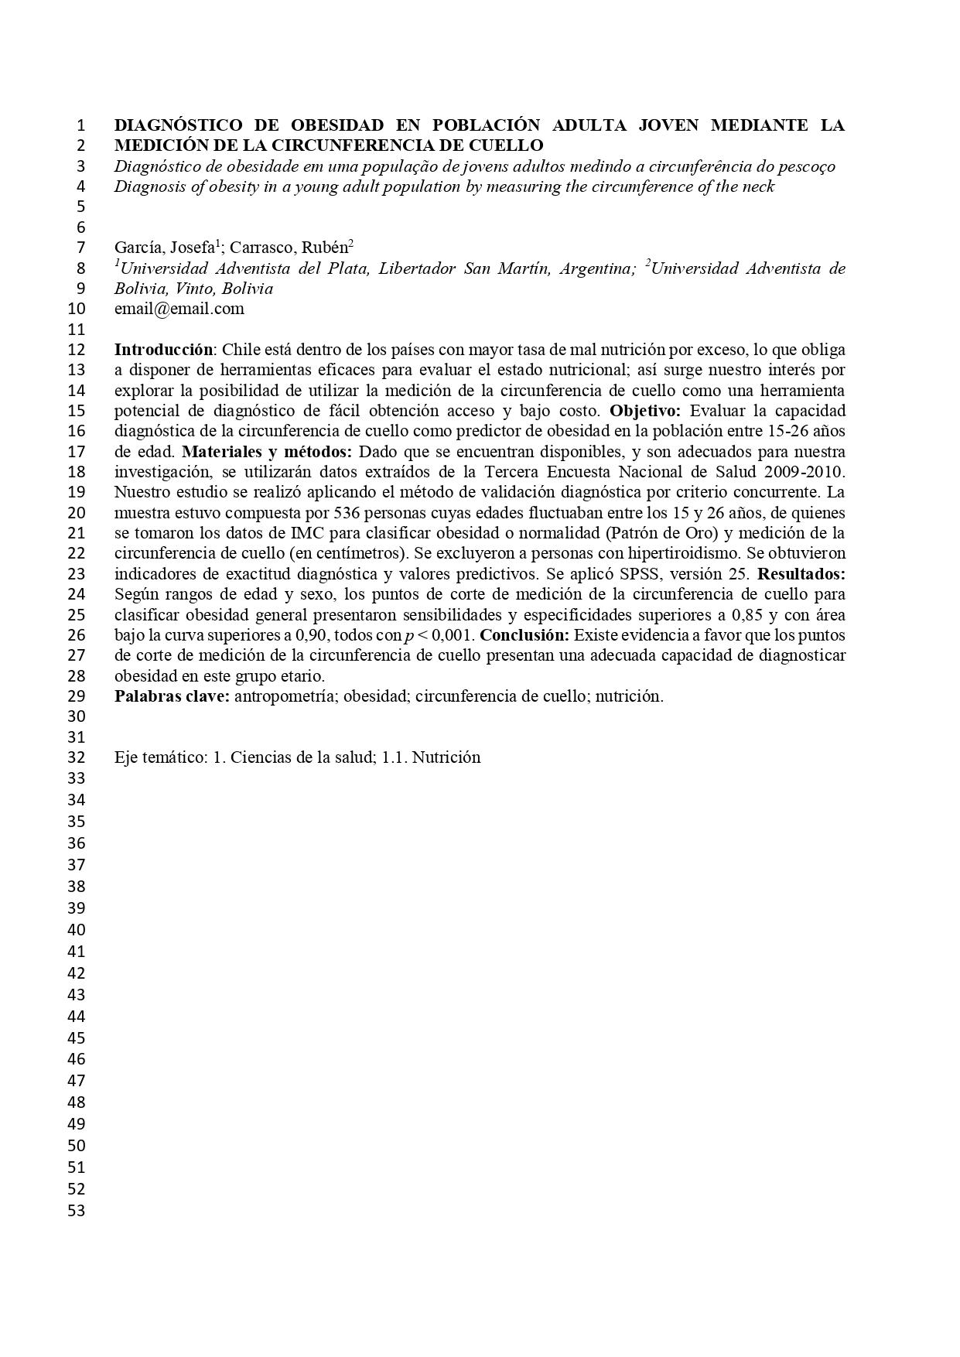

ANEXO 2: EJEMPLO DE PÓSTER
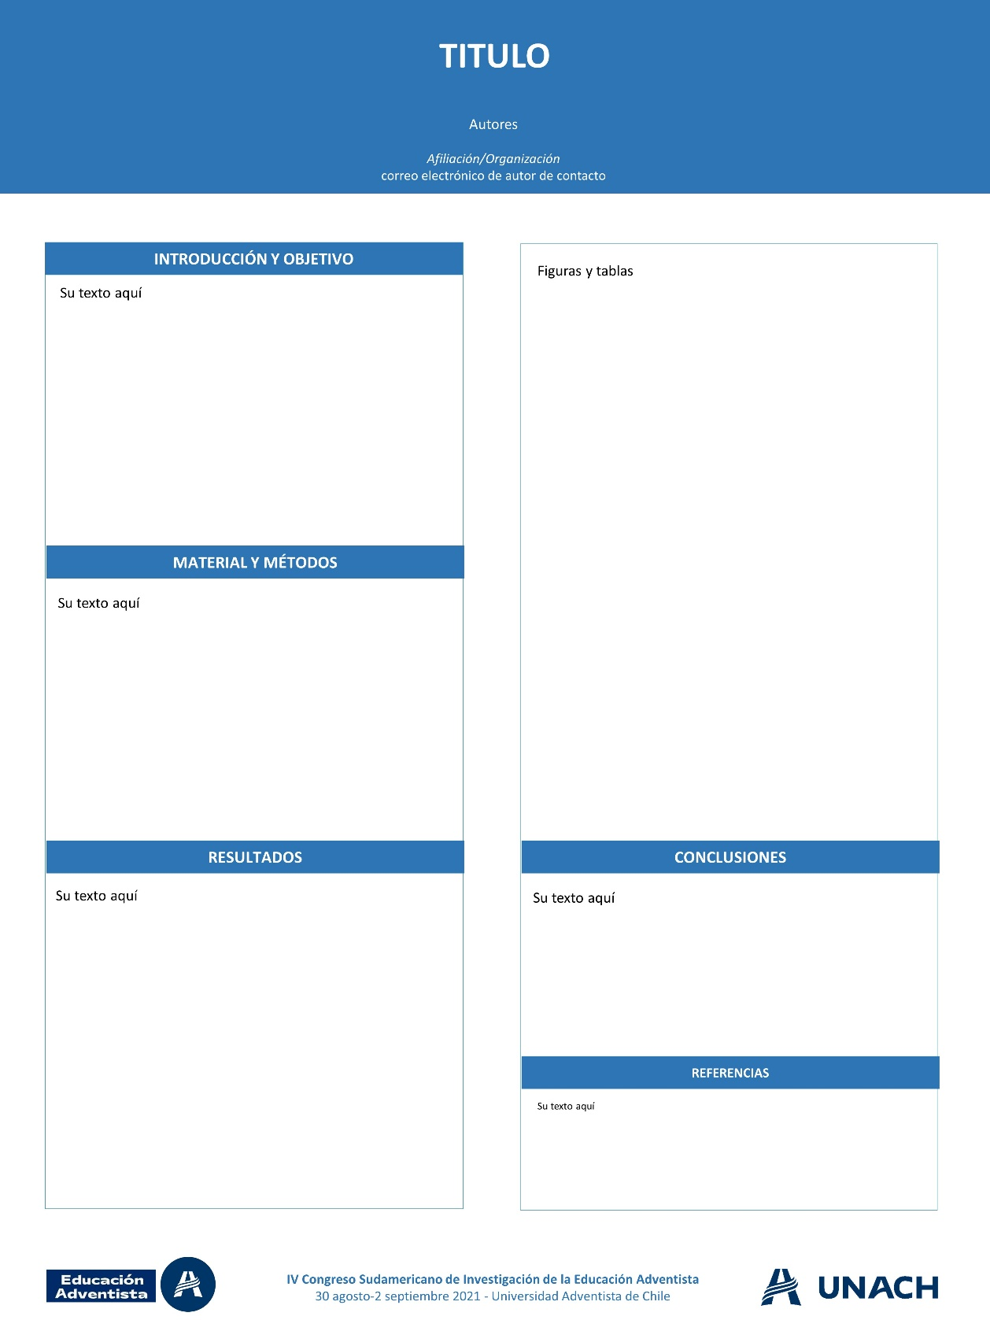

Contacto Departamento de Metodología de la Investigación
e-mail: dirmetodologiainvestigacion@unach.cl
Fono: +56-42-2433592
Correo postal: Universidad Adventista de Chile, Casilla 7-D, Chillán - Chile

Ubicación: Camino a Tanilvoro, km 12 - Chillán - Chile

